Постановка задачи:

Рассмотрим произвольный трехмерный объект с пространственным распределением люминофора внутри него. Пусть концентрация люминофора: . Тогда для плотностей потока возбуждающего излучения и возбужденного излучения, справедливы следущие УПИ:





где ,  - индикатрисы рассеяния для возбуждающего и возбужденного излучения соответственно, , - коэффициенты экстинкции возбуждающего и возбужденного излучения соответственно:

,

где  - коэффициенты поглощения излучения, а  - коэффициенты рассеяния:



Поскольку люминофор введен в среду, справедливы соотношения:









Где индекс  относится к характеристикам среды, а  относится к характеристикам люминофора.

Таким образом уравнения (1) – (2) можно переписать в виде:



Поскольку источником возбужденного излучения является люминофор, поглотивший фотоны возбуждающего излучения, для  справедливо соотношение:

,

где  - *некоторый* коэффициент пропорциональности.

Таким образом, можно связать уравнения:



***Люминофорное приближение***

Для люминофора спарведливы следующие соотношения (*БОООЛЬШОЙ ВОПРОС*):





То систему (*) можно упростить:



***Приближение «прямо назад»:***



Получим систему:

 (**)

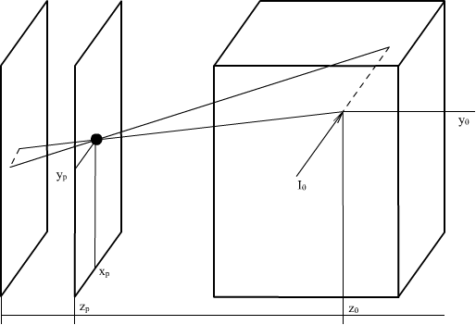

Предложенная схема измерений предполагает наличие точечного моно-направленного источника возбуждения:

, где  совпадает с осью .

Поскольку вне оси  фотонов нет, выражение для плотности потока возбуждающего излучения может быть записано в виде:





Проинтегрируем около  и :



Поскольку , то: 

Т.е.:



Тогда система (**) может быть преобразована к виду:



***Однородное приближение***

Рассмотрим однородную среду:











Тогда в случае полубесконечной среды для  и  известно решение:





Рассмотрим коллимирующее устройство с фукцией пропускания , расположенное на расстоянии  от детектора. Тогда для

Попробуем получить выражение для значений детектора:

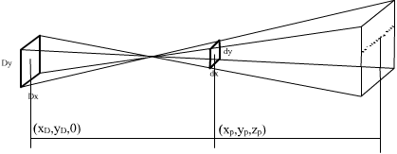



Как связано показание детектора в точке и плотность потока возбужденного?

Предположим, что так: 

В случае использования пинхола:

, где  - телесный угол под которым виден пинхол из . Пусть пинхол представляет отверстие формы в плоскости , (нормали детектора и пинхола совпадают) тогда:

,

где , , 

Тогда: 

Теперь надо учесть что источник линейный. Точка пересечения прямой через  и  с плоскостью : . Таким образом можно исключить , т.е.:

,

где 

В случае точечного пинхола в  вроде бы легче, но все равно трындец:

,

где  



Выберем систему координат  таким образом, что ось  совпадает с вектором .

Поскольку в соответствии с моделью «рассеяние прямо назад» вне оси  фотонов нет, выражение для плотности потока можно написать в виде:



Ну, собственно, вот она, задача о нахождении плотности потока вдоль линии, на которой есть источник изотропного излучения.